WYCIĄG z

Protokołu z posiedzenia sądu w Konkursie Architektonicznym
na projekt Ośrodka szkoleniowo-naukowego Okręgowej Izby Lekarskiej (OIL) w Gdańsku
Obrady Sądu Konkursowego rozpoczęły się 20 czerwca 2020 r. o godzinie 10:00 w siedzibie OIL
przy ul. Śniadeckich 33 w Gdańsku.
W otwartej części posiedzenia uczestniczyli wszyscy sędziowie (lista obecności załączona do protokołu)
I miejsce (nagroda ……..zł) dla pracy z oznaczeniem A (kod 180219)
Praca spełniła wszystkie priorytetowe wymagania Zamawiającego pod względem przestrzennym, funkcjonalnym i ekonomicznym. Autorzy wykazali się wysoką wrażliwością wobec kontekstu urbanistycznego i zrozumieniem charakteru miejsca, co pozwoliło na optymalne wyważenie skali, formy i rozwiązań materiałowych. Zaprojektowany ośrodek, zwłaszcza część szkoleniowa, posiada wysokie możliwości adaptacji. Sprytna organizacja funkcji i elastyczność przekłada się na racjonalne zagospodarowanie przestrzeni, dzięki czemu powierzchnia użytkowa została zredukowana do minimum, a zwarta bryła przyniesie realne oszczędności eksploatacyjne. W części noclegowej uzyskano atrakcyjną przestrzeń wspólną (patio) przy jednoczesnym ograniczeniu wielkości pokoi. Koncepcja jest konsekwentna, a przedstawienie idei projektowej syntetyczne i przemyślane. Koncepcja stanowi udaną próbę stworzenia rozpoznawalnego obiektu użyteczności publicznej – nieprzeskalowanego, lecz wyraźnie większego gabarytowo od zabudowy willowej, co stanowi charakterystyczną cechę układu urbanistycznego dzielnicy. Zaproponowany ośrodek wpisuje się w historyczną zabudowę Aniołków, lecz z zachowaniem współczesnego charakteru budynków – będzie stanowić wizytówkę zarówno Okręgowej Izby Lekarskiej, jak i dzielnicy.

Wyciąg sporządziła
r.pr. Elżbieta Czarnecka
Gdańsk, dnia 4 X 2022r.

PODSUMOWANIE - LISTA NAGRODZONYCH PRAC:
I miejsce: toprojekt Marek Wawrzyniak, ul. Chrobrego 21, 44-200 Rybnik
Skład zespołu projektowego:
- arch. Marek Wawrzyniak
- arch. Karol Wawrzyniak
- arch. Pushkraj Tambdey
- stud. arch Marzia Maria Petricci
- arch. Katarzyna Ostrowicz
- arch. Adriana Łukowska
- arch. Agata Skiba

III miejsce (równorzędne): HMS Architektura sp. z o.o. sp. k., ul. Adama Mickiewicza 6/3, 75-004 Koszalin
Skład zespołu projektowego:
- Natalia Beznar
- Dariusz Herman
- Wojciech Słupczyński
- Wojciech Subalski

III miejsce (równorzędne): Roark Studio, Armii Krajowej 116/20, 81-824 Sopot
Skład zespołu projektowego:
- Jakub Bladowski
- Krzysztof Pietras
- Kacper Radziszewski
- Piotr Kluzowicz
- Sylwia Mielus
- Julia Kitszel
- Ada Kowalska
- Emilia Piłaszewicz
- Szymon Feszler
- Michał Ścieszka

Zdjęcia z obrad
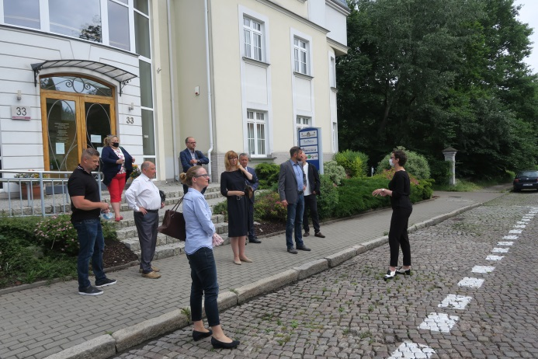 | 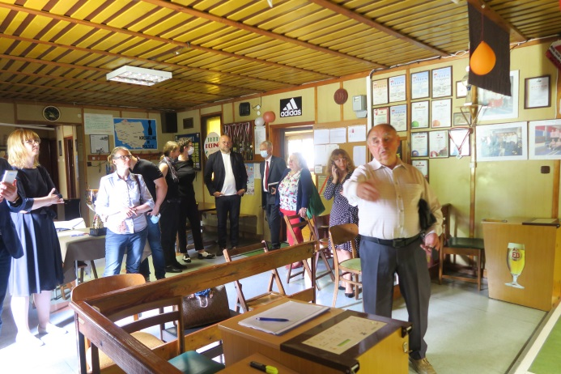
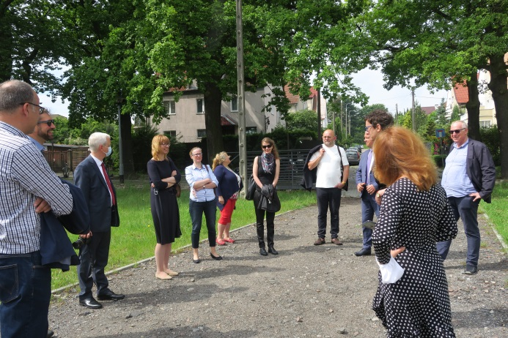 | 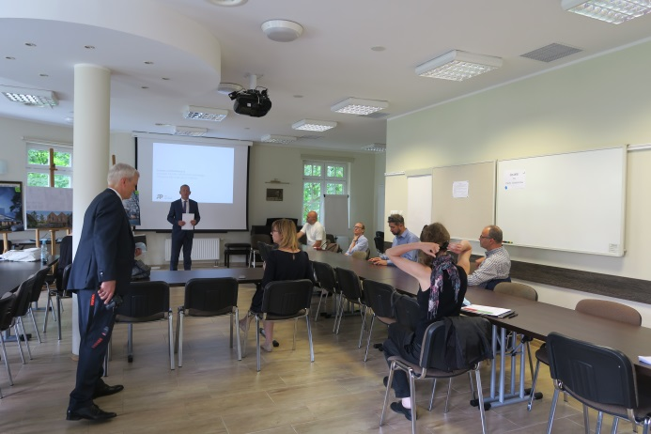
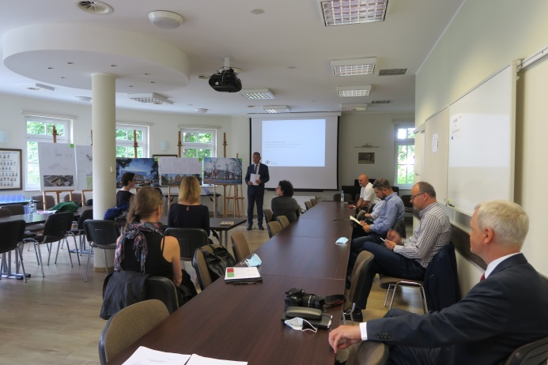 | 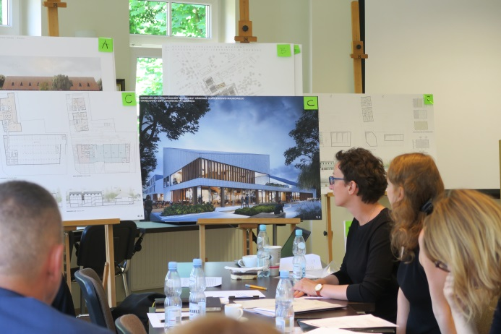
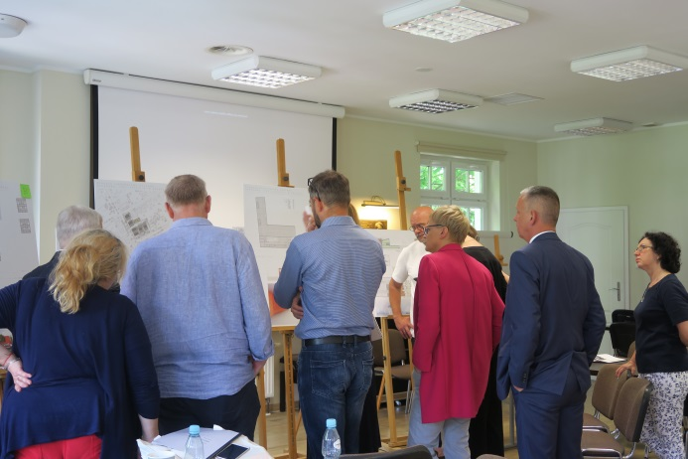 | 